**Planta termosolar Cerro Dominador.**

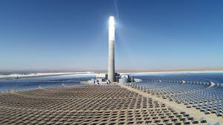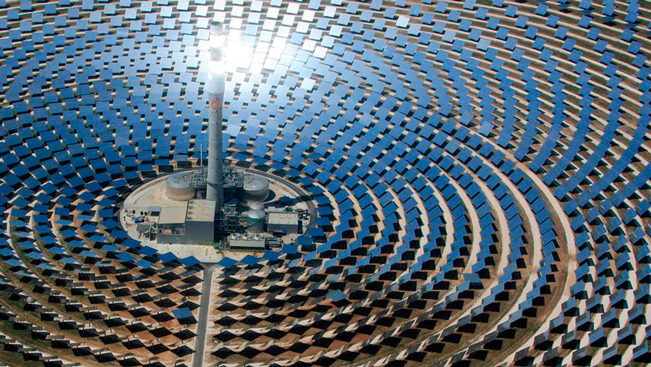

La planta Cerro Dominador es una planta termosaler que concentra que combina la energía solar concentrada y energia fotovoltaica. La planta Cerro Dominador pertenece al la multinacional Global Energy Partens con una capacidad de generación instalada de 210 **MW.**

La construcción de la planta Cerro Dominador inició en agosto de 2014 a cargo de Abengoa Solar Chile una extensión de Abengoa España. El Cerro Dominador está ubicado en María Elena (Chile), en febrero de 2018 entra en funcionamiento el tramo fotovoltaico con una capacidad de generación de 100 **MW** y que iniciada la segunda fase de la planta. A finales del 2020 el receptor solar de 2,300 tonelada fue instalado con una altura de 220 metros en la torre central de la planta con una capacidad instalada de generación de 110 **MW**.

La planta termosolar Cerro Dominador fue conectada a la red nacional de Chile el dia de su inauguración el 9 de junio del 2021. El proyecto cuenta con 10,600 heliostato “Espejos”, 392,000 paneles solares y una torre de 220 metros de altura en área de 1,000 hectárea. Este proyecto de la Planta Termosolar Cerro Dominador tuvo un costo de 1,300 millones de dólares.

El proyecto Cerro Dominador tiene la capacidad de evitar la emisión de de aproximadamente 643,000 toneladas de CO2 a la atmósfera cada año, a parte de tener un impacto económico positivo en la región que construida generando empleos indirectos y directo para trabajar en la planta lo que ayuda a dinamizar la economía regional.

       ¿Por qué te resulto interesante esta planta?

La Planta Termosolar Cerro Dominador me resultó interesante porque combina la energía solar térmica que aprovecha el calor del sol y la fotovoltaica que aprovecha la luz del sol, es decir, dos formas de generar energía limpia con la misma fuente que es el sol.

Bibliografía:

<https://www.bbc.com/mundo/noticias-57489950>